**ESCUELA NORMAL DE EDUCACION PREESCOLAR**

**Licenciatura en Educación Preescolar**

**Curso: Prácticas sociales del lenguaje**

**Maestra:** Alejandra Isabel Cárdenas González

**Unidad de aprendizaje II.** INVESTIGACIÓN SOBRE EL ENFOQUE DE PLANES Y PROGRAMAS DE ESTUDIO DEL ESPAÑOL EN EDUCACIÓN BÁSICA, EN EL NIVEL PREESCOLAR

**Nombre del trabajo a desarrollar:**

**LA TRANSPOSICIÓN DIDÁCTICA: LA LECTURA Y LA ESCRITURA COMO OBJETOS DE ENSEÑANZA**

**Alumna: Brenda Saidaly De La Rosa Rivera**

**Competencias:**

|  |
| --- |
| * Aplica el plan y programas de estudio para alcanzar los propósitos educativos y contribuir al pleno desenvolvimiento de las capacidades de sus alumnos. |

|  |  |
| --- | --- |
|  | * Integra recursos de la investigación educativa para enriquecer su práctica profesional, expresando su interés por el conocimiento, la ciencia y la mejora de la educación. |

23 de abril de 2020

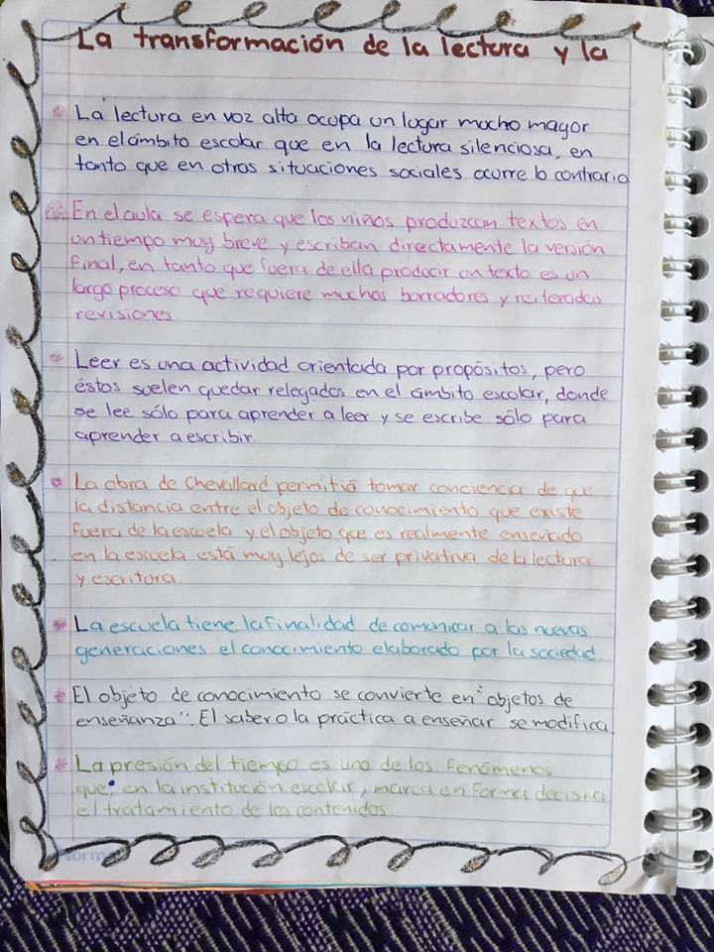h

